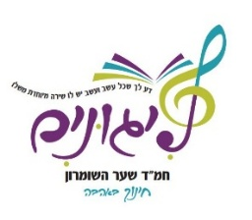
בס"ד
רחל אימנו
מי הם האבות והאימהות שלנו?
________ , ________ , _______ , _______,
_______ , _________, ________ .
מה ידוע לכם על רחל אימנו?
נבנה לה תעודת זהות:
- שם אביה ________________________.
- שם אחותה הבכורה _________________.
- עיסוקה לפני נישואיה ________________.
- שם בעלה ________________________.
- כמה שנים עבד הבעל כדי להתחתן איתה _____________.
- שם ילדיה:
הבכור - ___________ הצעיר _________
- מה קרה לרחל בשעת לידת בנה הצעיר ________________________________.
היום יום יא' חשוון יום פטירתה של רחל אימנו, נלמד על אימנו רחל שהיא עיקרה של בית.
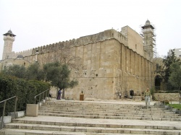
זהו את התמונה
______________.
האם תדעו מי קבור
במקום זה (שישה)?
________ , _______ , _______, _______ , _________, ________ .
מי איננה קבורה שם? ___________________.
- קיראו את הפסוק הבא, וענו: היכן היא קבורה?
"וַאֲנִי בְּבֹאִי מִפַּדָּן מֵתָה עָלַי רָחֵל בְּאֶרֶץ כְּנַעַן בַּדֶּרֶךְ בְּעוֹד כִּבְרַת אֶרֶץ לָבֹא אֶפְרָתָה וָאֶקְבְּרֶהָ שָּׁם בְּדֶרֶךְ אֶפְרָת הִוא בֵּית לָחֶם"

- היכן היא נקברה? ____________.
- איזו מילה חוזרת יותר מפעם אחת? ______.

- פסוק זה אמרו יעקב אבינו ליוסף בנו הצדיק, כאשר בא לבקרו.
המדרש מתאר לנו את השיחה של יעקב אבינו עם בנו יוסף:
כאשר יוסף הצדיק הגיע אל אביו יעקב, סיפר לו יעקב שהוא קבר את אמו רחל בדרך לבית לחם, ואפילו לא הכניס אותה אל תוך העיר. יוסף אינו מבין ושואל את אביו: "מדוע לא קברת אותה בתוך העיר?". אמר לו יעקב אביו: "ידעתי שלא תאהב את מה שעשיתי ואינך מבין כיצד יכולתי לקבור אותה בדרך, אך דע לך ש"על פי הדיבור" קברתי אותה שם"! וזה שאמר לו יעקב "ואקברה שם" כך אמר לי הקב"ה לעשות, כדי "שתהא לעזרה לבניה, כשיגלה אותם נבוזרדן, והיו עוברים דרך שם, יצאת רחל על קברה ובוכה ומבקשת עליהם רחמים שנאמר "קול ברמה נשמע" והקב"ה יענה לה "יש שכר לפעולתך...ושבו בנים לגבולם" בזכותך רחל, בני ישראל עוד יחזרו לארץ ישראל.
השלימו:
יעקב אומר ל_____ ש _____ אמר לו לקבור את _______ בדרך.

המדרש מספר שכאשר עם ישראל יצא לגלות והיה בדרך,
כל האבות והאימהות התפללו על עם ישראל
והקב"ה שמע רק ודווקא לתפילתה של רחל אימנו!

ולמה זה?! מסביר המדרש:
יעקב אבינו רצה מאוד להתחתן עם רחל.
כדי להתחתן איתה הוא עבד אצל אביה לבן, 7 שנים.
יעקב ידע שלבן אינו אדם ישר ולכן קבע עם רחל סימנים.
והנה הגיע יום חתונתו, אך לבן הנבל החליף את רחל באחותה הבכורה והנה היא לאה.
ואם תשאלו הכיצד לאה ידעה את הסימנים?
אמנו רחל – סמל ודמות לישראל
מכל הלב החליטה לוותר – וללאה סימנים מסרה!

- מהי המידה של רחל שבגללה הקב"ה ישמע רק ודווקא לתפילתה?
_______________________________.
- האם גם אנחנו יכולים לוותר? השלימו
מי וויתר לי? ________________.
אני וויתרתי ל_________________.
על מה וויתרתי? _______________.
כשאנחנו מוותרים,
אנו דומים לרחל אימנו
והקב"ה שומע לתפילתנו!

כה אמר ה', קול ברמה נשמע נהי בכי תמרורים,
רחל מבכה על בניה.
מאנה להינחם על בניה, כי איננו.
כה אמר ה', מנעי קולך מבכי, ועינייך, מדמעה:
כי יש שכר לפעולתך נאום ה', ושבו מארץ אויב.
ויש תקווה לאחריתך, נאום ה' ושבו בנים, לגבולם.
תפזורת
ט | ה | ד | כ | ו | ח | נ | ע | י
ע | צ | ג | כ | ת | ס | א | ל | ש
צ | ש | ק | י | ר | י | ב | א | י
ז | ב | פ | ע | נ | ו | ו | ה | ק
ב | פ | ט | ק | ו | ס | ת | ח | ט
ר | ר | מ | ב | ת | פ | ר | ק | פ
ח | מ | ע | ל | ס | ל | ת | ח | כ
ד | ה | ר | ש | ח | ח | ס | ד | ה
ב | י | ת | ל | ח | מ | ז | ש | פ
ל | כ | ל | ב | נ | י | מ | י | נ
נ | ל | ב | נ | ת | י | נ | ה | י

המילים: וותרנות, נתינה ,יוסף , בית לחם ,לבן ,יעקב, בנימין, לאה, אבות, חסד, ענווה. בהצלחה!
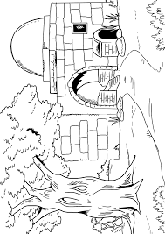

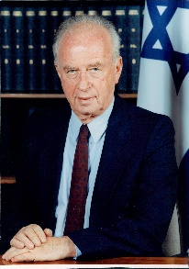
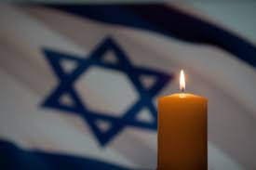
י"ב חשון- רצח ראש הממשלה

לפני 30 שנה, ארע ארוע חמור במדינת ישראל.
בעקבות ויכוח גדול שהיה במדינה, קם אדם וירה בראש הממשלה, יצחק רבין ז"ל.

בתורה נאמר: "לא תרצח".
לא משנה אם מסכימים עם אדם או לא מסכימים, וגם כשכועסים, אסור להתנהג באלימות.

"דְּרָכֶיהָ דַרְכֵי נֹעַם וְכָל נְתִיבוֹתֶיהָ שָׁלוֹם".

